Анонс
Як цікаво таз користю провести час разом з малюками під час вимушених карантинних заходів.
Міністерство освіти і науки України запрошує батьків дітей дошкільного віку скористатисьінформацією щодо надання дистанційних освітніх послуг закладами освіти, як з користю організувати дозвілля малюківвдома та ознайомитись з рекомендаціями ЮНІСЕФ.

Організація дистанційного навчання

у закладі дошкільної освіти

12 березня усі заклади дошкільної освіти були закриті на карантин через епідемію коронавірусу. Тож перед батьками і педагогами постало питання, як забезпечити дітям дошкільного віку освітній процес у цей час.
Міністерство освіти і науки України сформулювало рекомендації для керівників департаментів (управлінь) освіти і науки обласних, Київської міської державних адміністрацій, керівникам закладів освіти всіх форм власності (листи МОН: від 11.03.2020 № 1/9-154, від 13.03.2020№ 1/9-161).
Наказом від 16.03.2020 за № 406 передбачено організаційні заходи для запобігання поширенню коронавірусу COVID – 19 в закладах освіти, що функціонують на території України.
Всім освітнім закладам було рекомендовано налагодити можливість отримувати освіту та спілкуватись з педагогами за допомогою дистанційних технологій.
Метою дистанційного навчання є надання освітніх послуг шляхом застосування у навчанні сучасних інформаційно-комунікаційних технологій за певними освітніми або освітньо-кваліфікаційними рівнями відповідно до державних стандартів освіти.
Відповідно до частини першої статті 26 Закону України «Про освіту» керівник закладу освіти здійснює безпосереднє управління закладом і несе відповідальність за освітню, фінансово-господарську та іншу діяльність закладу освіти.
При запровадженні дистанційної роботи закладу дошкільної освіти керівник видає відповідний наказ «Про запровадження дистанційної роботи на період карантину».
Відповідно до статті 29 Закону України «Про захист населення від інфекційних хвороб», постанови Кабінету Міністрів України від 11.03.2020 № 211 та з метою запобігання поширенню коронавірусу COVID-19 наказом по закладу дошкільної освіти запроваджується:
1. Дистанційна роботавдома педагогічним працівникам, а також працівникам (бухгалтерії, відділу кадрів….тощо – за можливості ) закладу освіти.
2. Упродовж робочого часу, визначеного графіка, працівники зобов’язані:
- виконувати обов’язки, передбачені трудовим договором,
- відповідати на дзвінки керівника;
- перевіряти електронну пошту та оперативно відповідати на листи;
- організувати та проводити за розпорядженням керівника освітній -процес за допомогою дистанційних технологій;
- складати або корегувати плани роботи, готувати матеріали щодо роботи з батьками (презентації, рекомендації щодо організації розпорядку дня дитини та організації освітньої діяльності),
- писати конспекти занять відповідно до програми розвитку дитини дошкільного віку;
- викладати матеріал під час скайп-конференцій, спілкування у групі по вайберу, вотсапу, через електронну пошту, надсилати опитувальники для батьків тощо.
На карантині опинились не лише діти, а й деякі батьки, тому вкрай важливо педагогам закладу дошкільної освіти підтримувати зв’язок із батьками, допомогти їм організувати найкращий садочок у себе вдома.
Згідно із частиною другою статті 30 Закону України «Про освіту» заклади освіти, що мають ліцензію на провадження освітньої діяльності, зобов’язані забезпечувати на своїх веб-сайтах (у разі їх відсутності - на веб-сайтах своїх засновників) відкритий доступ до інформації та документів (освітні програми, що реалізуються в закладі освіти, та перелік освітніх компонентів, що передбачені відповідною освітньою програмою, інша інформація, що оприлюднюється за рішенням закладу освіти або на вимогу законодавства).

В роботі з батьками вихователь-методист та вихователі публікують рекомендаціїна онлайн-ресурсах.

Яку діяльність запропонувати дошкільнику:
Ігрова
Гра завжди бажана для дитини. Вона створює позитивний емоційнийнастрій, на якому всі психічні процеси протікають активно. Ігрова діяльність сприяє і розвитку в дитини навичок, необхідних для самообслуговування й надання допомоги дорослим.
Наприклад, у різних сюжетно-рольових іграх дитина має змогу багаторазово моделювати й закріплювати послідовність прибирання, прання, одягання, прийому їжі, одягання й роздягання (ляльки) тощо.

Трудова
У дошкільників є бажання самостійно діяти з предметами зі «світу дорослих» — мити посуд, накривати на стіл, підмітати тощо. Тож малюкам неодмінно слід давати посильні трудові доручення. Для дітей це спосіб самоствердження, втілення своїх бажань і можливостей.
У старшому дошкільному віці у дітей з’являється почуття відповідальності за свою роботу, а також новий мотив діяльності — зробити для інших. Дитина проявляє ініціативу, у неї з’являється об’єктивна самооцінка. У цей період діти навчаються працювати разом, розподіляти між собою обов’язки, домовлятися, здійснювати дії так, щоб інший міг їх успішно продовжувати. Залучати дітей до побутової праці важливо, бо під час такої діяльності між дитиною і дорослим встановлюються стосунки реальної взаємодопомоги, координації дій, розподілу обов’язків. Зароджуючись у дошкільному віці, ці стосунки розвиваються й надалі.

Художньо-продуктивна
У різних видах художньо-продуктивної діяльності формується незалежність дитини від дорослого, прагнення до пошуку адекватних засобів самовираження. Дошкільники мають змогу втілити свої задуми та реалізувати творчі здібності.

Міністерство освіти і науки України
запрошує батьків цікаво та з користю провести час разом з малюками

1. Разом робіть зарядку
Наприклад, такі зарядки – під музику та з піснями – є на каналі “З любов’ю до дітей”.
https://www.youtube.com/user/SonechkoProject
Насправді в Мережі можна знайти багато прикладів вправ для занять з дітьми. Є навіть веселі танцювальні вправи для дуже енергійних, як на англомовному ютуб-каналі «GoNoodle | Get Moving», та спокійніші на «Cosmic Kids Yoga». Головне – бажання.
Руханки і фізкультхвилинки для дітей:
https://www.youtube.com/watch?v=7pGnVGCLSsk&list=PLElG6fwk_0UmWfbppU9Y_Qp8kOGDOvfDs

2. Дивіться ютуб-канал «Цікава наука»
https://www.youtube.com/channel/UCMIVE71tHEUDkuw8tPxtzSQ/videos

3. Влаштуйте «сімейні» 3D-тури музеями України
Музеї України просто неба
https://museums.authenticukraine.com.ua/ua/
Національний музей природознавства:
https://naturalhistory.si.edu/visit/virtual-tour

4. Художники – дітям
Ніно Чакветадзе
https://www.youtube.com/watch?v=EwEL-PogUhc
Катерини Дуднік
https://www.youtube.com/watch?v=PtraPPVax1E
Наталія Дерев'янко
https://www.youtube.com/watch?v=K6QM7wDkgWM&feature=emb_logo
Вікторія Проців
https://www.youtube.com/watch?time_continue=1&v=V1fdhatx1a8&feature=emb_logo
Бурштинові барви Ramunas Naumavicius
https://www.youtube.com/watch?v=hiligqr8n8c&feature=emb_logo

5. Слухайте казки народів світу, озвучені відомими українцями

https://kazky.suspilne.media/list.php
До кожної казки цього проєкту є ілюстрації, які зробили Женя Гайдамака і Маша Фоя. Ці картинки можна завантажити та розмалювати разом з дитиною.
https://kazky.suspilne.media/rozmalyovky.php

6. Розвиваючі ігри з малюками
https://www.youtube.com/user/reverslink/videos
Цікаві ігри для дошкільнят з тваринами
https://www.youtube.com/watch?v=qaaPAlX_xLA
Розвиваючі ігри для дітей по скайпу
https://www.youtube.com/watch?v=IY5zHX-mijc
Розвиваючі ігри для дітей 3-4 років
https://dityinfo.com/rozvitok-ditini/7-rozvivayuchih-igor-dlya-ditei-3-4-rokiv.html
Сайт «Розвивайка» (для дітей 3-4 років)http://www.kidmade.com.ua/ukr/article/rozvivajuchi-igri-dlja-ditej-vid-3-do-4-rokiv.html
Дидактичні ігри «Який малюнок наступний» https://childdevelop.com.ua/worksheets/1950/
Цікава математика для дошкільнят.
https://learning.ua/matematyka/doshkilniata/

Вчимо скоромовки
https://www.moirebenok.ua/materialy-na-ukrainskom-yazyke/rozvivayemo-diktsiyu-45-skoromovok-dlya-ditej-vid-2-rokiv/

Незвичні способи малювання
https://shotam.info/chym-zayniatysia-z-dit-my-pid-chas-karantynu-top-5-veselykh-rozvah/

Знайомимося з порами року та назвами місяців
https://youtu.be/fbE5kmaCWOE

Розвиваючі мовні ігри для дітей 3-5 років
https://www.youtube.com/watch?v=8ocueX8_7CU
Розвиваючі ігри-вікторини дітей 3-5 років
https://www.youtube.com/watch?v=ksUyX3TCfwk
Логічні ігри на розвиток міркування та кмітливості дітей 3-4 років
https://www.youtube.com/watch?v=OKK4ltCP028
«Family Простір»: Чим зайняти малечу вдома? Цікаві ігри та розваги для дитини
https://www.youtube.com/watch?v=HpUaC5TDR5I
Розвиваючі ігри для дітей: ТОП-10 корисних розваг
https://lady.tochka.net/ua/66492-razvivayushchie-igry-dlya-detey-top-10-poleznykh-razvlecheniy/
3 корисні гри на Android для дошкільнят. Та трохи про ігри дітей на планшеті
https://gylyajpole.city/read/blog/21643/3-korisni-gri-na-android-dlya-doshkilnyat-ta-trohi-pro-igri-ditej-na-plansheti

7.Виготовляємо цікаві саморобки разом з дітьми
Цікаві саморобки з паперу
https://www.youtube.com/channel/UCpKlZnl88hGmT363eG4mtEg
Орігамі метелик для дітей
https://www.youtube.com/watch?v=DfgOMx31Ht8
Прості та швидкі орігамі для дітей. Звірі з паперу.
https://www.youtube.com/watch?v=JLV8_RZ-WEA
Цікаві поробки квітів з паперу
https://naurok.com.ua/post/shkola-florista-dizaynera-vesnyani-porobki-z-paperu
Як створити оригінальні закладки для книг власноруч. Ідеї, майстер-класи, схеми
https://naurok.com.ua/post/yak-stvoriti-originalni-zakladki-dlya-knig-vlasnoruch
Ідеї створення яскравих непересічних крашанок до Великодня
https://naurok.com.ua/post/ide-stvorennya-yaskravih-neperesichnih-krashanok-do-velikodnya
https://dityinfo.com/dozvillya/pishemo-pisanki-z-ditmi.html
Листівкарство або кардмейкінг – мистецтво творити маленькі шедеври. Шість технік виготовлення листівок, зразки та схеми для натхнення
https://naurok.com.ua/post/listivkarstvo-abo-kardmeyking-mistectvo-tvoriti-malenki-shedevri
Майстер-класи для дітей
https://www.youtube.com/watch?v=O4Y-N59IBFg
Програма «Недільний сніданок» пропонує майстер-класи для дітей і батьків: малюємо долонями. Повний випуск програми дивіться за посиланням:
https://youtu.be/wDIWTgsBJes

8. Ліпимо з пластиліном:
https://www.youtube.com/watch?v=XZgpcWXs7ec&list=PLElG6fwk_0UkVY50JOJxntVz739M4pUsB
Пластилін своїми руками:
Якщо пластилін закінчився, ви можете самі зробити тісто плейдо за таким рецептом:
- 1 склянка борошна
- 1 стакан крохмалю (картопляний або кукурудзяний)
- 2 ст. ложки рослинної олії
- 1 склянка окропу
- 2 ст. ложки соку лимона
- харчовий барвник
Борошно і крохмаль змішайте в мисці. Вмішайте дві ложки рослинної олії. У склянку окропу капнути барвник і лимонний сік. Виливаємо все це в миску і активно перемішуємо, після чого вимішуємо на рівній поверхні. Якщо тісто липне – додайте ще борошна.
9. Готуємо разом з дітьми
Готуємо з дитиною: 5 рецептів для надсмачних канікул
https://1plus1.ua/spring/novyny/gotuemo-z-ditinou-5-receptiv-dla-nadsmacnih-kanikul
Готуємо з дитиною. 7 простих рецептів для будь якого віку
http://www.biscotti-group.com/uk/gotuemo-z-dytynoyu-7-prostykh-retseptiv-dlya-bud-yakogo-viku

10. Мультики українською мовою
https://www.youtube.com/channel/UCQ-E7PHQi8o6gxWUd70HBcQ
Мультик, який навчить дітей назві пальців на руках
https://www.youtube.com/watch?v=oK5Bba0M0us&feature=youtu.be&app=desktop&fbclid=IwAR11QmIdpP1fOGNHE8Xz3YywcsMB9znkuwL55oxT8eqd9vuyZvN2YgImyKI
Підпишіться − https://goo.gl/uY3Q66 і дивіться наші нові відео − https://goo.gl/mseVQ6. Щоб отримувати сповіщення про нові відео − натисніть дзвіночок поруч з кнопкою підписатися.

ЮНІСЕФ та Міністерство освіти і науки Українирекомендують кілька загальних порад для батьків
- Уже сьогодні вам слід відібрати та сховати половину іграшок: ніхто не знає, скільки це триватиме, але можливість час від часу діставати зі схованки «нову» іграшку вам дуже допоможе.
- Під час цієї вимушеної перерви намагайтеся підтримувати незмінність денного розпорядку. Насамперед це стосується повсякденних занять. Час підйому, прийому їжі, післяобіднього сну тощо мають бути звичними. Діти прагнуть передбачуваності; не менш важливою вона є і для їхніх піклувальників (довгий день з малюком пережити набагато простіше, якщо розбити його на коротші, більш «керовані» періоди).
- Невелике нагадування: у дитячому садочку вашим дітям зазвичай дозволяють бути трохи бешкетливими під час ігор. Вам теж доведеться піти на такі «поступки»: дитина не зможе розслабитися та позбавитися від зайвої енергії, якщо їй доведеться весь час думати про створюваний нею безлад вдома, Нехай спільне прибирання та складання речей на місце після ігор увійде до звички. Діти також дуже добре знають це правило.
- Іграшки можна використовувати по-різному: наприклад, машинки можуть не тільки «їздити»: їх можна сортувати за кольором, відправляти їх на «автомийку» тощо. Можна склеїти докупи кілька аркушів паперу та намалювати на них дороги і будинки – тоді ви отримаєте «місто», яким можна «їздити». Це ж стосується й інших іграшок.

Діти обожнюють співати та танцювати, особливо якщо ви приєднуєтеся до них! Ось кілька ідей:
- Увімкніть музику та влаштуйте танцювальну вечірку.
- Співайте розвиваючі дитячі пісні.
- Грайте в шаради: імітуйте різних тварин рухами та голосом і пропонуйте дітям відгадати, що це за тварина. Грайте по черзі.
- Зробіть музичні інструменти: переверніть каструлі та відра догори дном, використовуйте дерев’яні ложки. Можна, наприклад, зробити маракаси, насипавши рис у порожні пляшки чи пластикові контейнери.

Давайте заспокоїмося. Кожного дня дітям (і вам також) потрібен період спокою. Це – слушний момент для того, щоб розслабитися та «підзарядити батарейки». Ось кілька ідей.
- Почитайте щось разом чи окрема (малюки, які ще не вміють читати, можуть гортати книжки і описувати те, що вони бачать на ілюстраціях).
- Уявіть це! Перед читанням книги, разом з дитиною «пройдіться по картинкам», перегляньте ілюстрації. Можливо, ваша дитина зможе переповісти історію, користуючись виключно побаченими картинками.
- Використовуйте розмальовки, разом складайте пазли чи будуйте щось з кубиків.
- Грайтеся в «дочки-матері» з використанням м’яких іграшок, ляльок, а також машинок і кухонних предметів.
- Стікери на папері: ви можете намалювати на аркушах паперу різні форми, літери чи цифри, а дитина з’єднуватиме їх за допомогою стікерів.
- Скотч на папері: ви можете нарізати клейку стрічку на маленькі шматочки, а дитина наклеюватиме їх на папір (дорослим це може здатися нудним, проте малюки обожнюють це заняття).

Рухаймося! Діти звикли багато рухатися – врешті-решт, це їм просто необхідно! Їм потрібно шуміти, бігати, стрибати і таке інше. Це можна робити як вдома, так і на вулиці. Ось кілька ідей.
- Грайтеся в «Гарячу лаву»: розкидайте по підлозі диванні подушки і уявіть, що підлога – це потік розпеченої лави. Дитина може переповзати, переходити чи перестрибувати з подушки на подушку.
- Використовуйте покривало як парашут (розкрийте покривало над головою, а потім повільно опустіть на підлогу). Граючись з немовлятами, накривайте та розкривайте їх простирадлом, граючись в «ку-ку».
- Використовуючи простирадла, ковдри, подушки, стільці і таке інше, збудуйте фортецю. Не поспішайте, нехай головними «будівельниками» будуть діти. Ваша фортеця не обов’язково має бути красивою, головне - безпечною!
- Зробіть «смугу перешкод» з меблів, подушок та іграшок.
- Малюки дуже люблять виклики, особливо коли стають сильнішими та більш скоординованими. Запитайте: «Ти можеш підняти одну ногу? А доторкнутися руками до колін?» Використання назв частин тіла під час такої гри допоможе дитині навчатися, а також показати вам усе, на що здатне її тіло, що росте.
- Грайтеся з ліхтариком: чи зможе дитина дострибнути до плями світла? Чи зможе вона дотягнутися до такої плями на стіні? Після таких вправ діти самі хочуть взяти ліхтарика у руки – звісно, не відмовляйтеся! Ліхтарики займають їх на доволі тривалий час.
- Грайтеся в «Мисливця за кольорами». Запропонуйте дитині знайти у помешканні три сині речі, скласти їх докупи, а потім повернути на місце. Повторюйте вправу з різними кольорами.

Не давайте дітям нудьгувати:
- Пластилін – відмінний матеріал, адже діти проявляють свою творчість, зміцнюють руки та розвивають дрібну моторику.
- Помпони. З помпонами можна грати в різні ігри, наприклад, поєднувати кольори.
- Порожня ванна, заповнена м’якими іграшками. Ігри з улюбленими м’якими іграшками дитини можуть принести багато радості. Просто заповніть ванну іграшками та посадіть туди дитину.
- Їстівна фарба для пальців: Все, що вам потрібно, це мука, вода та харчовий фарбник: налийте 1 склянку холодної води та висипте 1 склянку муки у каструлю. Поступово додайте 3 склянки окропу та доведіть суміш до кипіння. Дайте їй вистигнути, розділіть на кілька частин та додайте харчові барвники.
- Нанизуйте намистини на нитку, щоб зробити прикраси. Якщо у вас немає бісеру, зробіть прикраси або змійки з макарон-пір’їн чи ріжок. Можна також пофарбувати макарони.
- Купання! Зберіть машинки, фігурки солдатиків, ляльки, дрібних звірят тощо та покладіть їх у раковину. Заповніть її мильною водою. Поряд приготуйте ємність з чистою водою для полоскання. «Викупайте» іграшки, сполосніть їх та висушіть рушником. Окрім веселощів, ця діяльність навчить вашого малюка певного порядку дій: з часом він має робити це самостійно під доглядом батьків.
- Картонні коробки. Якщо у вас немає – обов’язково придбайте таку коробку. Цікаво, наскільки діти полюбляють гратися з такими простими речами! З коробки можна побудувати фортецю, обмалювати її, обклеїти наліпками чи різними картинками, вирізаними зі старих журналів. Для фантазії меж не існує.
- Кільця з сухих сніданків + спагеті. Візьміть пластилін, зліпіть з нього кульку та вставте у неї кілька довгих макарон. Запропонуйте малюкові нанизати на спагеті кульки з сухих сніданків. А якщо вони різнокольорові, то це додасть грі певного навчального елементу (групування різних кольорів).
- Перевдягання та рольові ігри. Знайдіть вдома різноманітний одяг, прикраси та інший реквізит. Запропонуйте вашому малюку стати лікарем, пожежником, ветеринаром, фермером, астронавтом і таке інше. Дозвольте дитині брати ваші головні убори, шарфи, рукавички та взуття. Допомагайте їм з пошуком необхідних матеріалів.
- Створення спогадів. Придбайте два примірники одного і того ж журналу – бажано глянцевого, з великою кількістю фотографій. Краще за все вибрати тематичний журнал: дозвілля, машини, природа, домашні улюбленці тощо. Потім дайте дітям ножиці (якщо вони вміють ними користуватися), клей та аркуші паперу такого ж розміру з тим, щоб вони створювали власні «спогади».
- Дайте дитині свій телефон чи планшет і знайдіть в Youtube ролики «як просто намалювати … покрокова інструкція». У такий спосіб вони зможуть навчитися малювати єдинорогів, собак, фрукти і таке інше.

Долучайте дітей до «справжньої» роботи
Однією з найулюбленіших дитячих ігор є допомога вам у виконанні справжніх справ. Ось кілька ідей.
- Подумайте, чи зможе дитина допомогти вам з приготуванням їжі, накриванням на стіл і таке інше.
- Сортування чи складання білизни. Особливо захопливими для дитини є ігри зі шкарпетками (навіть якщо вони чисті та вже спаровані).
- Залучайте їх до прибирання чи складання речей (наприклад, скласти взуття у шафку чи сховати рулони туалетного паперу в комод). Ці завдання можуть бути доволі важкими для малюків, які щойно навчилися ходити, проте їм все одно буде цікаво. Більше того, ця діяльність покаже їм цінність співпраці.
- Запропонуйте дитині приготування «їстівної веселки». Підберіть для цього різні корисні продукти за кольорами: жовті банани, , червоні та зелені яблука, апельсини і таке інше. Нехай дитина вибере, що вона їстиме наступне, і поговоріть про різні «їстівні» кольори. Який колір є найсмачнішим?

Як з користю пережити вимушені канікули вдома

(поради батькам дітей з особливими освітніми потребами дошкільного віку)

Діти з особливими освітніми потребами дошкільного віку дуже емоційно прив’язані до батьків, то ж не впадайте в паніку щодо коронавірусу і пояснюйте усе малечі в ігровій формі, використовуючи прості, зрозумілі їй слова.

Дітям необхідно пояснювати, що відбувається
Тут доволі тонке завдання для батьків. З одного боку, пояснити треба, а з іншого – треба зробити це так, щоб у дитини не виникло зайвих страхів і тривог. Адже, так чи інакше, карантин буде обговорюватись вдома з більшим чи меншим степенем тривоги. І дитина точно відчує це. І гірше, коли вона не буде мати пояснень для себе. Тоді та тривога буде відкладатись у дитини всередині, а це дуже погано.
Треба пояснювати все так, як є. Що це небезпечне захворювання, а карантин для того, щоби воно менше поширювалось, щоб ми могли про себе подбати.
Не залишайте дитину саму вдома
Дитину з особливими освітніми потребамидошкільного вікуне можна залишатися саму вдома. Так само, як дитина середнього шкільного віку не може доглядати дошкільнятко. У неї ще не сформована відповідальність, а увага може відволіктись на якусь забавку і буде втрачено контроль за малечею.
Взагалі малих дітей навіть небезпечно лишати самих. Їм в будь-який момент може стати нудно – і тоді вони можуть взятись до якихось заборонених предметів чи занять.
По можливості гуляйте з дитиною
Місяць - це значний проміжок часу, щоб тримати дитину дошкільного віку на карантині. Це для неї стрес, бо вона буде переважно перебувати у замкнутому просторі і з купою обмежень.
Тому дітей необхідно виводити гуляти в місця, де не має великого скупчення людей.
Щоденно займайтеся з дитиною
Корекція розвитку дітей з особливими освітніми потребами потребує тривалої і систематичної роботи, яка охоплює всі види її діяльності. Через це дуже важливо, щоб корекційні заняття продовжувалися під час карантину.
Старанно, своєчасно виконуйте побажання і завдання педагогів. Намагайтеся щоденно закріплювати завдання, по можливості, в ігровій формі. Допомагайте дитині, але не виконуйте завдання за неї.
Корекційні завдання можуть використовуватися під час режимних моментів, організації дозвілля дитини, де знайдуть корисне застосування різні розвиваючі ігри, відповідно до віку і можливостей дитини.
Для підняття самооцінки, віри дитини в свої можливості – хваліть її за успіхи і досягнення, навіть самі незначні.
Якщо дитина втомилася – дайте їй невеликий відпочинок, або займіть її іншою діяльністю.
Не вимагайте від дитини більше, ніж вона може.
У дошкільному віці, щоб підготувати дитину до школи, потрібно вчити її розглядати предмети, аналізувати їх, порівнювати за розміром, величиною (великий, маленький, однакові), за формою (кружечок, трикутник, квадратик), орієнтуватися у просторі (вгорі-внизу, праворуч-ліворуч, довше – коротше, важче – легше, під, над, між, посередині) на прикладі розташування предметів.
Звертати увагу дитини на характерні ознаки кожної пори року, на добові зміни (ранок, день, вечір, ніч), на погоду (тепло, прохолодно, дощ, сніг, вітер, сонце світить тощо), який одяг потрібно вдягати залежно від погоди та пори року, називати дні тижня, місяці. Визначати пори року та погоду на відповідних малюнках у дитячих книжечках.
Слід розказати дитині про родину: хто старший за віком (тато, мама, бабуся, дідусь), хто молодший (сестричка, братик), хто з них працює, хто навчається, а хто веде домашнє господарство.
Корисно розглядати разом з дитиною дитячі книжечки, аналізувати малюнки, визначати на них об’єкти, місце їх розташування, форму, колір та інше.
Слід також розвивати у дитини елементарні ручні уміння, користуватися олівцем, ножицями; вчити її виготовляти різні вироби; разом з нею виготовляти вироби з паперу, пластиліну, з природних матеріалів. Важливо, щоб дитина отримувала задоволення від виконаної роботи, раділа результатам своєї праці. При цьому дозувати співвідношення між допомогою дитині та мірою її самостійності: завжди мають залишатися для неї посильні завдання для самостійного виконання.
Доцільно влаштовувати домашні виставки зі зроблених дитиною виробів з паперу, з пластиліну, солоного тіста тощо.
Не соромтесь, звертайтеся за порадами до педагогів та психологів закладу дошкільної освіти, інклюзивно-ресурсного центру, інших установ щодо правильності здійснення корекційно-розвиткової роботи з дитиною вдома в умовах карантину.
Правильно організуйте повсякденне життя дитини
Дитина із особливими потребами потребує постійної батьківської підтримки. Підпорядкувати таку дитину загальноприйнятим правилам поведінки в суспільстві неможливо, тому треба навчитися взаємодіяти і спілкуватися з нею.
Обов'язково забезпечте дитині чіткий розпорядок дня. Складіть (краще разом з дитиною) детальний розклад, що включатиме: сон, прийом їжі, прогулянку, ігру, заняття і звичайні домашні обов'язки. Намагайтеся дотримуватися цього розкладу, незважаючи на бажання дитини постійно від нього відхилятися.
Разом з дитиною визначте систему заохочень і покарань за хорошу і погану поведінку. Визначіть систему правил поведінки дитини вдома. Просіть дитину вголос промовляти ці правила.
У взаєминах з дитиною не допускайте «вседозволеності», інакше дитина буде маніпулювати Вами. Чітко визначіть і обговоріть з дитиною, що можна, а що не можна робити вдома.
Не відгороджуйте дитину від обов'язків і проблем. Вирішуйте всі справи разом з нею.
Дитина повинна знати і бачити, що кожний член родини має певні обов'язки перед родиною, виконує певні доручення. Про це потрібно розказувати дитині та залучати її до виконання елементарних доручень: спочатку під керівництвом дорослого класти іграшки на місце, поливати кімнатні рослини, годувати домашніх тварин (кішку, рибок та ін.), прибирати посуд зі столу після їди, розкладати ложки, ставити чашки.
Дитина має брати посильну участь у прибиранні помешкання, спостерігати за підготовчими роботами до приготування сніданку, обіду, вечері.
Необхідно давати інформацію дитині про продукти харчування, як називаються, хто, як і що виробляє, звідки що береться: овочі вирощують, фрукти — яблука, груші та ін. ростуть на деревах, що можна придбати у магазині (хліб, ковбаси, сир, цукерки та ін.).
Не вдавайтеся до фізичного покарання. Ваші стосунки з дитиною повинні грунтуватися на довірі, а не викликати страх. Дитина завжди повинна відчувати вашу допомогу і підтримку. Спільно вирішуйте труднощі, які виникають у дитини в процесі спілкування.
Будьте послідовними і постійними.
Намагайтеся завжди вести розмову спокійно і повільно.
Не бійтеся в чомусь відмовити дитині, якщо вважаєте її вимоги надмірними.
Намагайтеся уникати постійних заборон і окрики – «перестань», «не смій», «не можна» і так далі.
Оскільки точно невідомо скільки часу буде тривати карантин, не давайте дитині всі іграшки відразу. Дайте одну-дві і нехай награється вдосталь, тоді можна дати іншу.
Частіше розмовляйте з дитиною. Пам'ятайте, що ні телевізор, ні радіо не замінять їй вас.
Вчіться весело проводити час зі своїми дітьми.
Іноді проводити весело час з особливими дітьми не дуже-то легко, але Ви повинні навчитися любити їх такими, якими вони є. Намагайтеся творчо діяти. Іноді достатньо просто обійняти дитину і насолодитися цим прекрасним моментом.

Для практичного використання розміщуємо матеріали корекційно-розвиткових занять, підготовлені вчителем-логопедом Грицай К. Я. та вчителем-реабілітологом Домбровською Ж. Ф. комунальної установи «Інклюзивно-ресурсний центр»Горохівської районної радиВолинської області.

Логопедія вдома
Формування правильної вимови у дітей – це складний процес. Дитині потрібно навчитися керувати своїми органами мовлення, сприймати звернене до неї мовлення, здійснювати контроль за мовленням оточуючих та власним. В роботі з дітьми дошкільного віку велику увагу необхідно приділяти розвитку артикуляційної моторики, фонематичного слуху, просодичної сторони мовлення та розвитку дрібних м’язів рук. Розвиток цих сфер прямо веде до розвитку мовлення у дитини.

Артикуляційна моторика
Артикуляційна гімнастика – це комплекс вправ для органів мовленнєвого апарату: губ, язика, нижньої щелепи, дихання.
На початковому етапі підготовки артикуляційного апарату дитини до постановки звуків або ж для розвитку вміння правильно володіти своїм артикуляційним апаратом пропонуємо використовувати так звану лінгвістичну казку «Казку про Веселий Язичок».
Під час розповіді цієї казки дитина залюбки «включається» в роботу, адже тут присутній ігровий момент, а що найважливіше – в ході казки ви непомітно для малюка виконуєте разом з ним найпростіші артикуляційні вправи. Ці вправи і стануть для вашої дитини підготовчою артикуляційною гімнастикою.
Пропонуємо вашій увазі приклад казки про Веселого Язичка. Але ви також можете вигадати свою казку в залежності від вподобань дитини, але пам’ятайте, що основна мета такої казки – не розвиток сюжету, а підготовка артикуляційного апарату до правильної звуковимови. Також слідкуйте, щоб дитина повторювала всі рухи, про які ви розповідаєте та які їй показуєте.
Казка про Веселий Язичок
Жив собі Веселий Язичок у своєму чарівному будиночку (широко відрити рот, показати язик, порухати ним у роті). Ти, мабуть, здогадався, що цей будиночок – рот. Двері у будиночку то відкриваються, то закриваються. Ось так (по черзі відкривати і закривати ротик, ритмічно, в помірному темпі). Кожного дня Язичок виходить з будиночка на прогулянку (висунути язика). І от одного разу Язичок вийшов погрітись на сонечку, приліг він на ґанку (покласти широкий язик «лопаткою» на нижній губі). Раптом подув сильний вітер, Язичок здригнувся (зробити вузький язик «голочкою»), сховався в будиночок і зачинив за собою двері (забрати язик та закрити рот). Дуже полюбляв Язичок грати у футбол (по черзі впиратись кінчиком язика то в ліву, то в праву щоки), на барабані (стукати кінчиком язика в зуби д-д-д), гойдатись на гойдалці (відкрити рот, кінчиком язика по черзі тягнутись до носа, потім до підборіддя), їздити на конику («клацати» язиком, присмоктуючи та різко відриваючи його від піднебіння). А коли награється, Язичок йшов до свого будиночка відпочивати (знову забрати язик та закрити рот). Який слухняний у тебе Язичок!
Таку казку можна використовувати навіть з найменшими малюками, видозмінюючи її в залежності від вікових особливостей та індивідуальних вподобань кожної дитини.
Це лише один приклад з багатьох, як можна обіграти артикуляційну гімнастику. Пошийте разом з дитиною логопедичну іграшку, а за основу можна взяти ту іграшку, яка найбільше симпатизує вашій дитині, зробіть у іграшки рухливий язик, куди вставляється рука дорослого та грайте разом з дитиною, поруч з нею будьте і самі малим дитям, та пам’ятайте, що основна діяльність для дитини дошкільного віку – це гра.

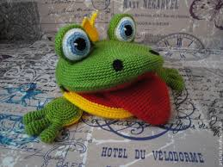

Фонематичний слух
Фонематичний слух – це здатність дитини впізнавати та розрізняти мовленнєві звуки. Завдяки фонематичному сприйманню дитина здатна диференціювати (розрізняти) близькі за звучанням або схожі за артикуляцією звуки рідної мови (С-З, Ш-Ж, Т-Д, Л-Р тощо). Відповідно порушення фонематичного сприймання призводить до відсутності навику диференціації, що спричиняє виникнення різних мовленнєвих порушень у дошкільному віці (відставання в поповненні словника, у формуванні граматичної будови мови і зв'язного мовлення), а також порушення письма (дисграфія) та читання (дислексія) у школярів. Саме тому дуже важливо розвивати фонематичне сприймання у дітей з самого раннього віку.
Зокрема, у своїй роботі з дітьми дошкільного віку я використовую гру «Вгадай хто це?». Дітям за звуком потрібно відгадати тварину, назвати її та знайти у коробці відповідну фігурку, а записи звуків тварин використовую з цього посилання:
https://www.youtube.com/watch?v=Pg6yqiB2oE8&feature=youtu.be.
Просодична сторона мовлення
Розвивати просодичну сторону мовлення у дітей допомагає такий метод роботи, як логоритміка. Логоритміка – комплекс вправ, які дитина виконує за допомогою музики і віршів. Це корекційна педагогіка, завдяки якій рухи супроводжуються звуком. Педагоги займаються нею з дітьми, щоб виправити мову за допомогою рухів і звукового супроводу. Ці вправи дуже корисні для дітей. Вони розвивають дихання, мову, слух, моторику, творчі здібності, а ще надзвичайно цікаві для дітей, а особливо дітей дошкільного віку.
Зокрема, чудові співанки для дітей дошкільного віку, які я використовую у своїй роботі, можна знайти за посиланням: https://www.youtube.com/channel/UCM70-FQJZjDKxSeuemTtdVQ.

Розвиток дрібної моторики
Робота з розвитку дрібної моторики повинна починатися задовго до вступу у школу, а саме у період дошкільного віку. Батьки, які приділяють певну увагу вправам, іграм, різноманітним завданням на розвиток дрібної моторики та координації рухів руки вирішують одночасно декілька проблем: по-перше, впливають на загальний інтелектуальний розвиток дитини, по-друге, покращують розвиток мовлення малюка, по-третє, готують його до оволодіння навичок письма.
Щоб сприяти розвитку пальців рук і тим самим розвивати мовлення вашої дитини, можна запропонувати малюкам наступні завдання:
- Розминати пальцями пластилін, глину.
- Катати по черзі кожним пальчиком камінці, намистинки, шарики.
- Нанизувати намистинки на тоненьку стрічку, робити намисто.
- Стискати та розтискати кулачки.
- Робити м’які кулачки, які можна легко розжати і в які дорослий може просунути свої пальці; та міцні, які не розтиснеш.
- Двома пальцями руки (вказівним та середнім) «ходити» по столу, спочатку повільно, а потім швидко, наче вони біжать. Вправа проводиться спочатку правою, а потім лівою рукою.
- Показувати окремо тільки по одному пальчику.
- Барабанити, постукувати всіма пальцями обох рук по столу.
- Махати в повітрі тільки пальцями, не рухаючи долонею.
- Плескати в долоні тихо і голосно, в різному темпі.
- Нанизувати великі ґудзики на нитку.
- Зав’язувати вузлики на мотузці.
- Застібати ґудзики, гачечки, замочки, закручувати кришки, заводити механічні іграшки. Закручувати шурупи, гайки.
- Ігри з конструктором, мозаїкою, кубиками.
- Складання матрьошок.
- Малювання у повітрі.
- Ігри з піском, водою.
- Малювати, розфарбовувати, штрихувати.
- Різати ножицями.
Важливою частиною роботи з розвитку дрібної моторики є пальчикова гімнастика. Ці ігри дуже емоційні, їх можна проводити, повертаючись з дитячого садка, сидячи в черзі до лікаря, у транспорті та, звичайно, вдома. Вони дуже захоплюючі і сприяють розвитку мовлення та творчої діяльності. «Пальчикові ігри» начебто відтворюють реальність навколишнього світу – предмети, тварин, людей, їх діяльність, явища природи. В ході «пальчикових ігор» діти, повторюючи рухи дорослих, активізують моторику рук та мовлення.
Пальчикові ігри, які я використовую у своїй роботі, можна знайти за посиланням:
https://www.youtube.com/channel/UCMhSZW_i8bcMxvGJPne3WHQ.

ЛФК для дітей в домашніх умовах
В теперішній час діти ведуть малорухливий спосіб життя. Тому необхідним є те, щоб фізичні навантаження займали важливе місце у їхньому житті. Це один із найосновніших компонентів у лікуванні та профілактиці. Крім стандартних уроків фізкультури в школі чи дитсадку, діти можуть займатись фізкультурою і вдома. Бажано щоб заняття не були примусовими, вправи повинні викликати у них позитивні емоції та зацікавлення. ЛФК може проводитись в ігровій формі.
У комплекс ЛФК входить ранкова гімнастика. Вона сприятливо впливає на організм дитини, підвищує працездатність, виробляє наполегливість та дисциплінованість. Ранкові вправи включають основні рухи, такі як: повороти голови, махи руками, ногами, ходьба, присідання, підскоки. Також додатково можна використовувати, м’ячики, палиці та інший спортивний інвентар.Для повноцінних занять ЛФК можна облаштувати вдома спортивний куточок. Це стане одним із улюблених місць для ваших діток.
Комплекси вправ для ранкової гімнастики можна знайти за посиланням: https://www.youtube.com/watch?v=7pGnVGCLSsk, https://www.youtube.com/watch?v=oc4QS2USKmk.

Добре продумана система зміцнення молодого організму, заснована на багаторічній практиці, є ЙОГА для дітей. Здоров'я, бадьорість, уміння зосередитися, фізичний розвиток і гарний настрій малюка - ось основні плюси таких занять. Вона спрямована на зміцнення організму і нервової системи, на виховання сили волі і формування цілісної особистості. Багатогранність поняття «йога» дозволяє говорити про різноманітність тренувань для дітей дошкільного віку.

Йога для дітей: вправи в картинках для найменших
Йога вчить дитину концентрації і дисципліні,заспокоює,допомагає боротися з поганим настроєм. Для виконання вправ знайдіть тиху кімнату, не переїдайте перед заняттями.
Пропоную вашій увазі картинки, з коротким описом поз, які під вашим чітким керівництвом, допоможуть малюкові засвоїти ази йоги для дітей. У кожній позі потрібно затриматися на 3-4 вдихи й видихи.

1) Крендель
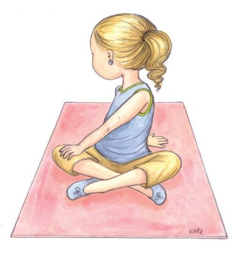
Всядьтесь рівненько, схрестивши ніжки. Одну руку покладіть на протилежне коліно.Іншу руку витягніть за собою і глибоко вдихніть.Потімпоміняйте руки.
2) Спокій

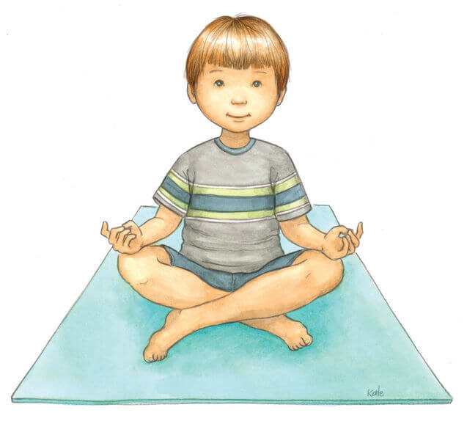

Сядьте, схрестивши ноги.Випряміть спину.Покладіть руки на коліна долонями вгору.Закрийте очі.Спокійно дихайте.

3) Літачок

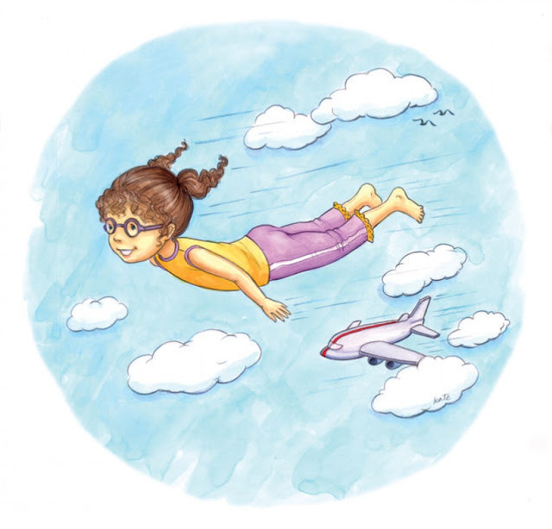

Ляжте на живіт.Підніміть груди, руки і ноги.Дихайте глибоко.

4) Кобра

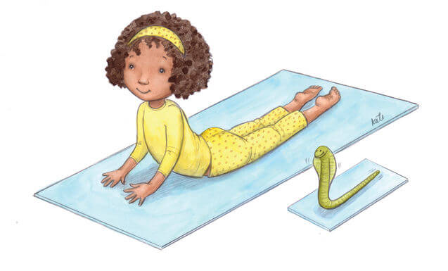

Ляжте на живіт.Упріться на зігнуті лікті.Повільно підніміть груди.Лікті повинні бути під грудьми, а ноги-випрямлені ззаду.

5) Слоненя

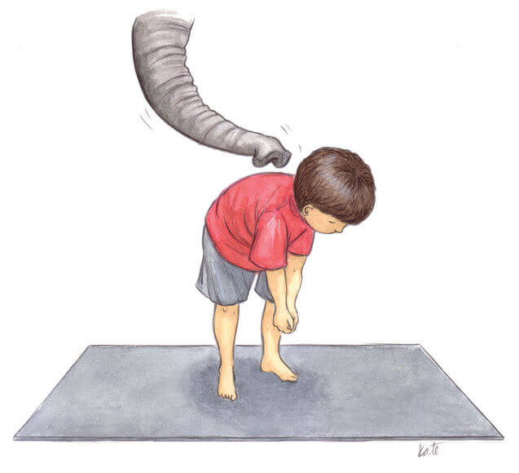

Станьте рівно.Нагніться вперед.Стуліть руки.Починайте похитувати руками в сторони (ніби слоник хоботом).

6) Видра

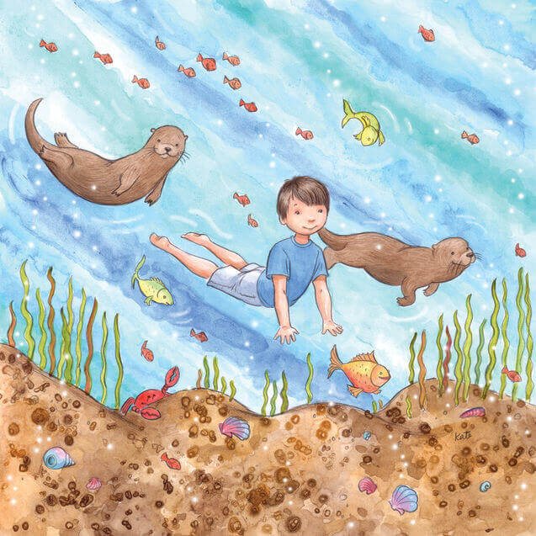

Ляжте на живіт.Випряміть руки перед собою.Повільно підніміть голову і груди.Випряміть руки.

7) Лев

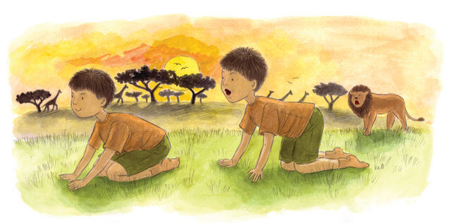

Стати на коліна.Опустіть груди на стегна.Вдихніть і видихніть.Подайте тіло вперед і заричіть, як лев.

8) Устриця

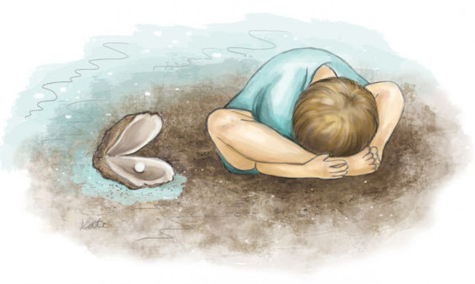

Сядьте прямо.Ступні ніг зведіть разом.Покладіть руки під коліна, ліктями торкніться підлоги.Вдихніть, видихніть.Повільно торкніться ступень головою.

9) Вулкан

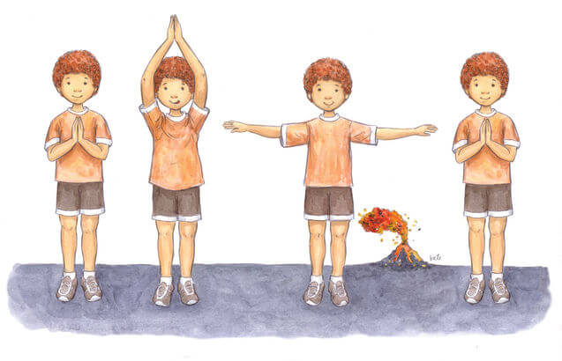

Станьте прямо.Злегка розведіть ноги.Складіть долоні на рівні грудей.Вдихніть. Виштовхніть руки вгору. Видихніть.Розведіть руки в сторони і зведіть у центр.

10) Орел

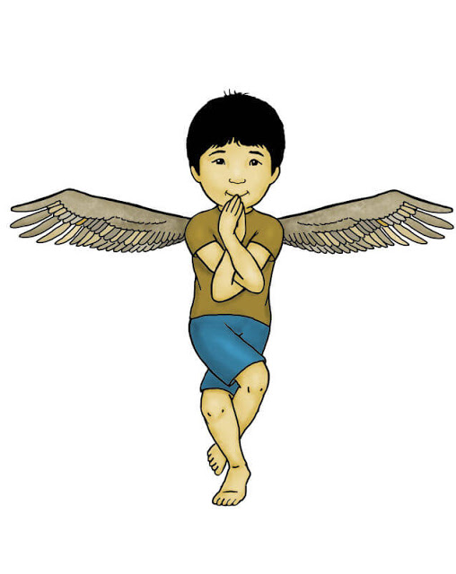

Станьте рівно.Злегка зігніть коліна.Поставте ліву ногу на праву.Схрестіть руки так, щоб права рука накривала ліву.Вдихніть, видихніть.

11)Жаба



Розведіть ноги на ширину плечей. Сядьте навпочіпки, руки заведіть за ноги. Тримайтеся міцно. Трохи раскачайтесь і підстрибніть. Можна проквакали. Якщо стрибати не виходить, утримуйте рівновагу максимально можливий час.

12) Човник

Необхідна для тренування і розвитку преса. Сядьте на килимок. Підніміть, витягнуті прямо, ноги вгору, схопіть їх долонями, утримуючи тіло прямим з опорою на п’яту точку. Можна трохи розгойдуватися, щоб утримати рівновагу.

12)Фламінго

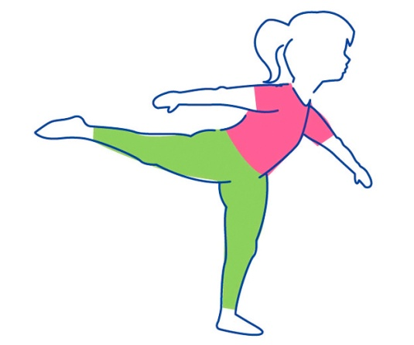

Встаємо прямо. Вдихаємо. Починаємо потихеньку нахилятися вперед, відведену ногу піднімайте вгору. Руки – в боки. Видихаємо. Фіксуємо положення. Спина і піднята нога повинні утворити пряму лінію.
13)Граємо в хованки з зайчиком
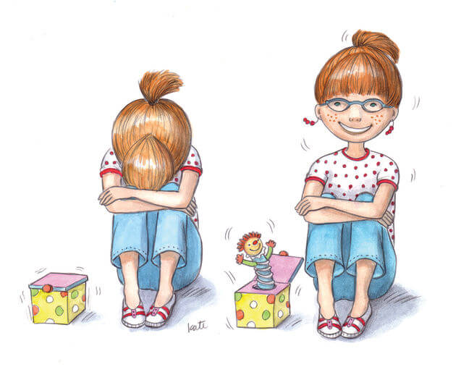
Сідаємо на підлогу. Ноги прямі, витягнуті перед собою. Дотягуємося пальцями рук до п’ят. Складаємось навпіл максимально низько. Опускаємо голову, ховаємося в колінах. Фіксуємо, повертаємося у вихідне положення.
Зайчик вирішив озирнутися по сторонах.
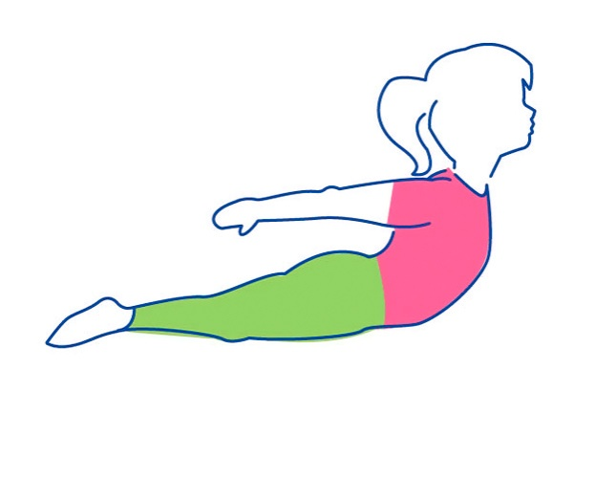
Зайчик захотів покататись. Лягаємо на килимок. Відриваємо від підлоги руки і ноги. Заводимо руки назад, обхоплюємо коліна і гайдаємося на животику. Можна використовувати як парний варіант вправи. Дитина фіксує позу, дорослий розгойдує. Потім навпаки.
Заєць грає з м’ячем.
У ролі м’ячика виступає голова. Зайчик кинув м’яч, він покотився. Крутимо головою по сторонах, руху обережні, повільні. Виконувати можна лежачи, піднявши корпус на витягнутих руках, сидячи і стоячи.

Протипоказання
У йоги немає особливих протипоказань. Займатися можна дітям з будь-якими захворюваннями, рівнем фізпідготовки, навіть з I ступенем ДЦП. Важливо правильно підібрати комплекс вправ і дотримувати техніку їх виконання. Список застережень для батьків і дітей невеликої:
• Якщо є травми хребта, шиї, не робіть скручування, стійку на голові.
• Глибокі нахили тіла назад заборонені при патологіях щитоподібної залози.
• До 14 років не змушуйте дитину згинатися в будь-яку сторону максимально глибоко. Хребет ще не готовий до серйозних дорослим навантажень.
• При патологіях серцево-судинної системи заборонені перевернуті асани.

Тропічна прогулянка: комплекс вправ для дітей і мам
Займатися йогою з мамою — що може бути цікавіше! Йога не лише оздоровлює, дарує гнучкість і сили, але й робить ваші стосунки міцнішими.
Сьогодні ми перенесемося до бамбукового лісу та уявимо себе пандочками, любителями ігор та різноманітних викрутасів. Гайда!
Вправа 1
Малюк-панда та його мама прокинулись. Вони сіли (у спрощену позу лотоса, схрестивши ноги) і потягнулися.


Вправа 2
Панди просто обожнюють прогулянки. А щоб довше насолоджуватися ранковою прогулянкою, потрібно гарненько розім’яти лапки. Сидячи на підлозі, витягніть руки і ноги вперед та ворушіть пальчиками.
Вправа 3
Мама-панда з дитинчам гуляють тропічним лісом. Спочатку пройдіться на зовнішній стороні стопи, а потім — на внутрішній.
Вправа 4
Яка удача! Малюк-панда знайшов яблучко й грається з ним. Уявіть, що голова — це яблучко. Покрутіть нею з боку в бік, зробіть оберти.
Вправа 5
Пандочки уявляють себе деревами — бамбуковими, звісно! А на яке дерево хочеш перетворитися ти? Станьте на одну ногу, інша впирається стопою в коліно першої. Руки підняті вгору «свічкою». Найймовірніше, твоє деревце сильно хитатиметься від «вітру» — у цій позиції важко втримати рівновагу. Та це лише спершу. Стовбур твого деревця міцнішатиме з кожним тренуванням.

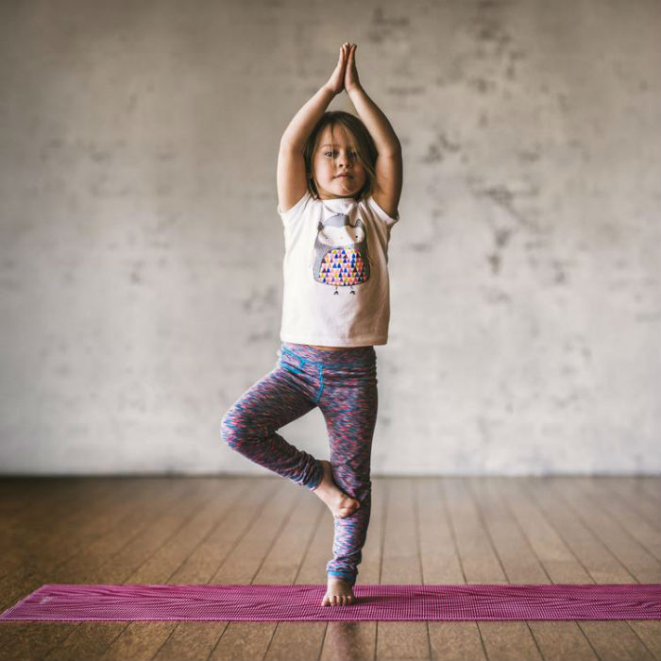
Вправа 6
Неймовірна краса — малюк-панда (тобто, ти) помітив, як росте травичка. Вона тягнеться вгору, до сонечка. Покажи, як це відбувається, мамі: сидячи навпочіпки, повільно підіймайся, витягуючи руки до неба.
Вправа 7
А тепер панди вирішили уявити себе птахами і виконати кілька піруетів. Стаємо у позицію «Трикутник»: ставимо ноги ширше, лівою рукою торкаємося лівої стопи, праву — піднімаємо якомога вище. Змінюємо положення рук.
Вправа 8
Панда помітила, як поміж пахучих квітів пурхає метелик. Разом з мамою вони повторюють його дії: сідають на підлогу, з'єднані разом стопи, злегка зігнутих ніг, захоплюють руками і починають розводити і з'єднувати коліна. Потім пальцями рук хапаються за великі пальці ніг та розводять їх в сторони — пелюстки квітки розкрилися, запрошуючи метелика.
Вправа 9
Мама та її малюк натрапили на зарості слив. Аби зібрати фрукти, їм знадобиться кошик. Ляж на животик, зігни ноги в колінах, захопивши руками ступні. Для цього потрібно буде вигнутися назад. Мама-панда допоможезробититобі такий кошик.
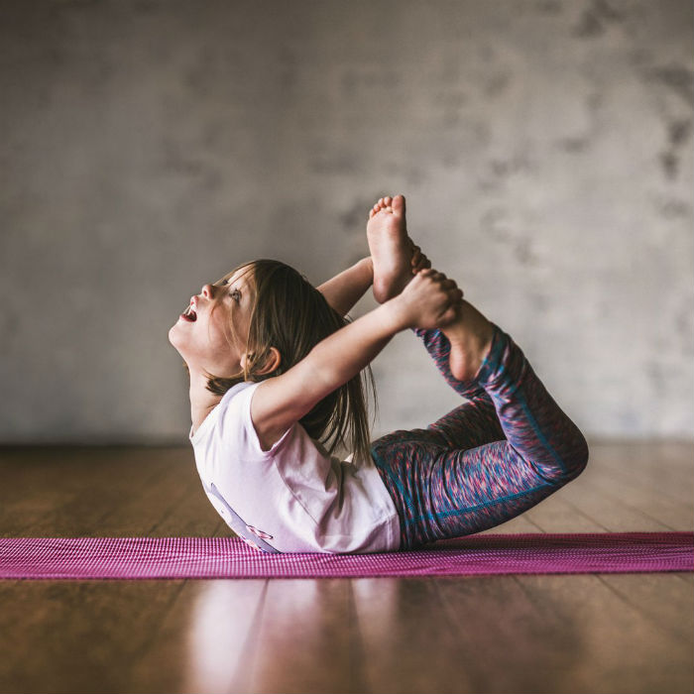

Вітаю! Лісова прогулянка завершена.
Експериментуйте, давайте волю уяві — і йога перетвориться на захопливу дитячу гру.

